我的医考之路——追逐梦想的医者
（医学教育网学员供稿）
我叫曹东磊，我是一个90后，90年代出生在石家庄一个普通家庭。可能我是考助理医师最年轻的了。由于从小看到了农村缺医少药，看到了老百姓看病难的情况，我就立志长大后要当一名医生，所以初中毕业，我毅然决然的放弃高中，选择了卫校，我在校两年中，每天都制定了学习计划，每天乐此不疲的沉浸在学习中，由于我好奇心比较重，我在校期间总是喜欢问“为什么”，每次实验课都认认真真的做，每次理论课也都认认真真的学。
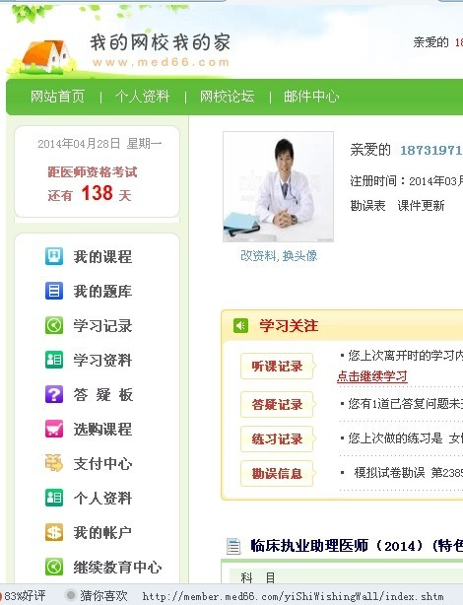
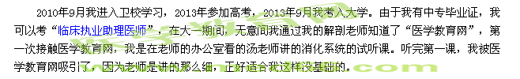
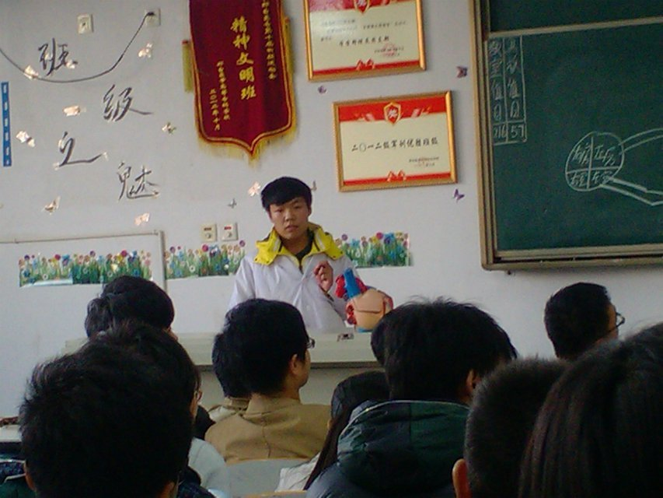
我在2013年10月份交了费，然后给自己制定了学习计划，我刚学的时候，不知道手机可以看，我就在学校网吧办了一个会员卡，每天中午一下课，我就拿上书，去网吧学习，下午四点放学也去网吧看视频学习，以至于，好多同学以为我有病，天天去网吧学习。后来，我看论坛说手机可以下载“医学移动课堂”，然后就可以在手机看了。自从手机可以看视频以后，我每天五点多就会醒，用无线下载今天所学课程的视频，六点准时起床，去教室复习昨天学的知识，中午和下午利用手机学习新知识。
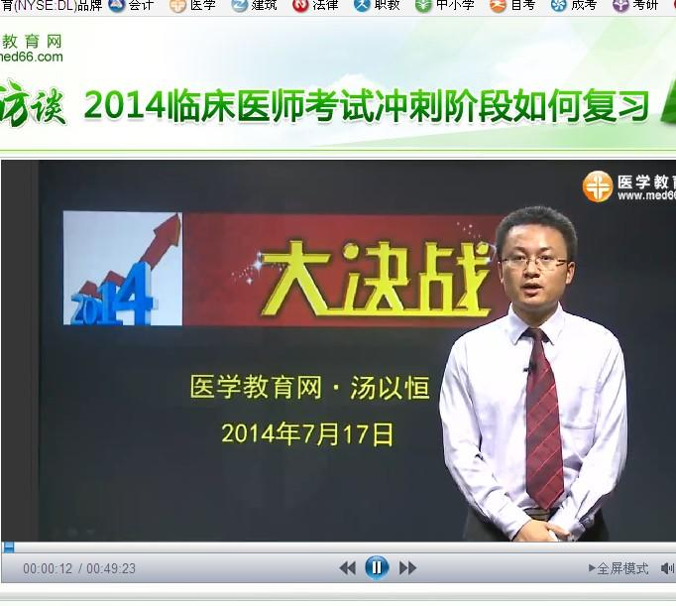
听汤以恒老师，邵启轩老师，景晴老师讲课就是一种享受，他们总会把比较难得知识点简单化，汤老师说过“成功等于正确的坚持”，以至于这句话成为我的座右铭，一直?惆樽盼摇?
从2013年10月份到2014年9月12号期间，我制定了五轮复习计划。重复记忆是最好的老师，我始终坚信这句话。从2013年10月到2014年1月是第一轮复习，我得复习是按照占分比重复习的，从消化系统开始，然后女性生殖系统，儿科，这三个科目花了一个半月时间，因为，这三科占分比重相当大，可以这么说，能否通过此次考试取决于这三科，复习完这三科，在开始呼吸系统，心血管系统，运动系统，泌尿系统，传染病与性病，血液系统，内分泌系统，精神神经系统，其他章节。
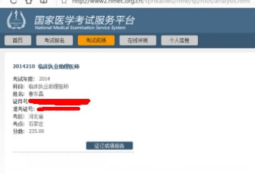
在备考的这些日子，每天都忙着看书，每天紧张的复习，制定了详细的学习计划，我心中有一个梦，那就是通过这次考试，因为，我身上承载着父母的希望。

